# Diagramy UML

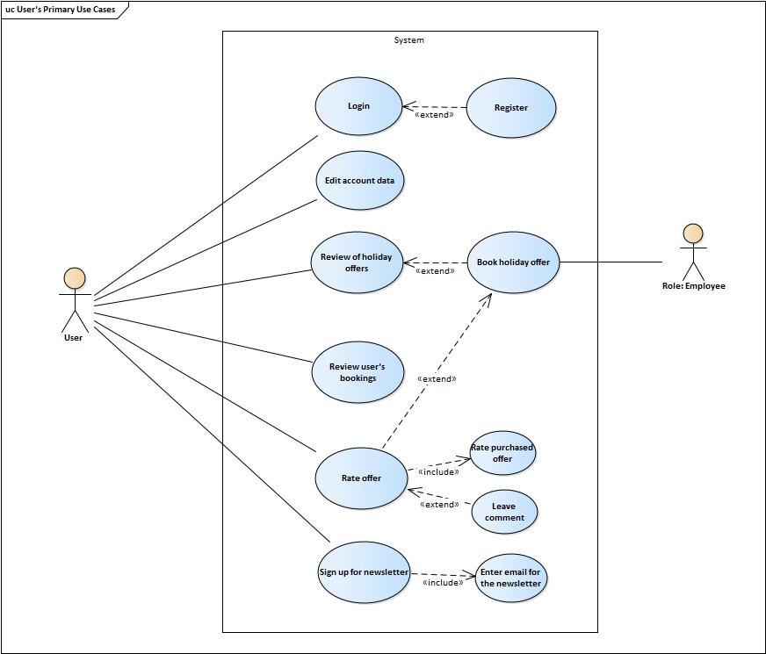

Diagram podstawowych przypadków użycia użytkownika.

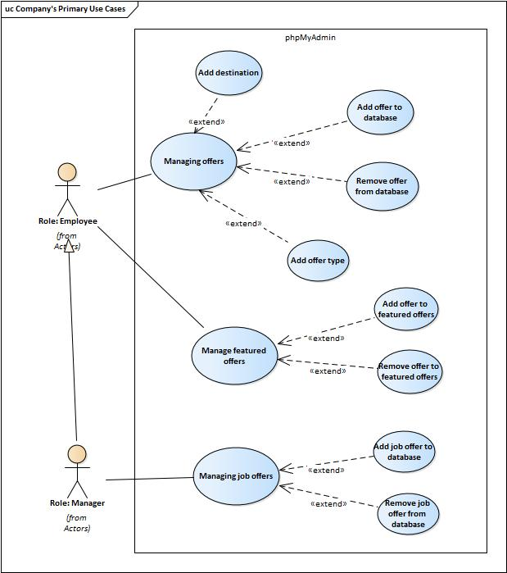

Diagram podstawowych przypadków użycia pracownika firmy.

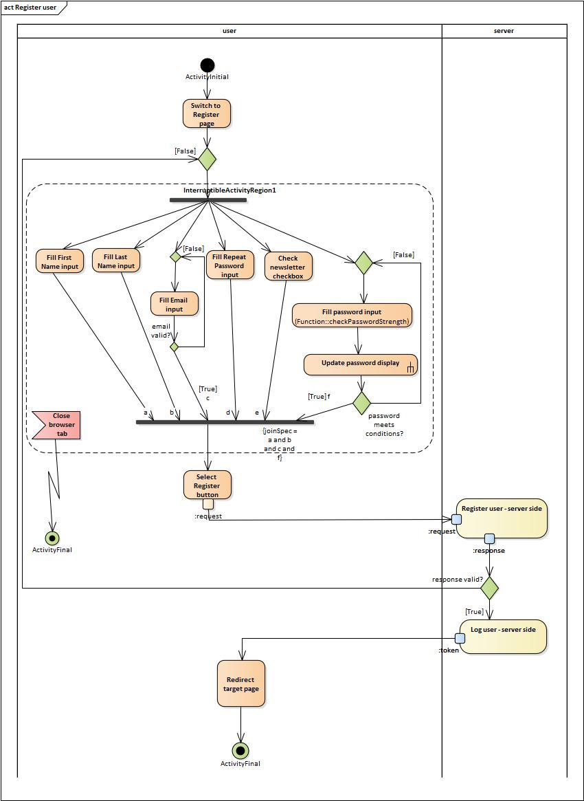

Diagram czynności – rejestracja użytkownika.

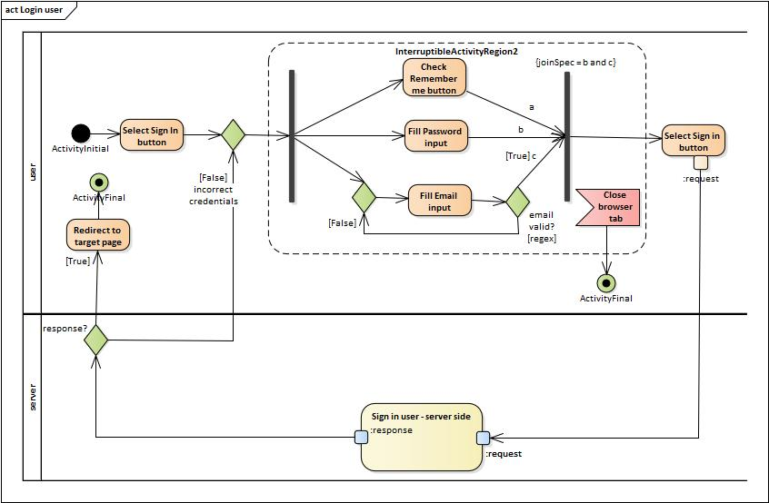

Diagram czynności – logowanie użytkownika.

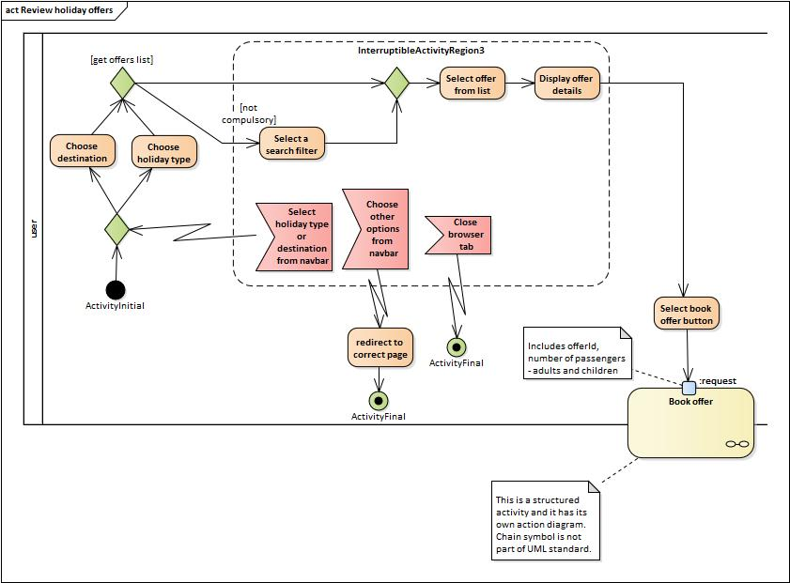

Diagram czynności – przejrzenie ofert wakacyjnych.

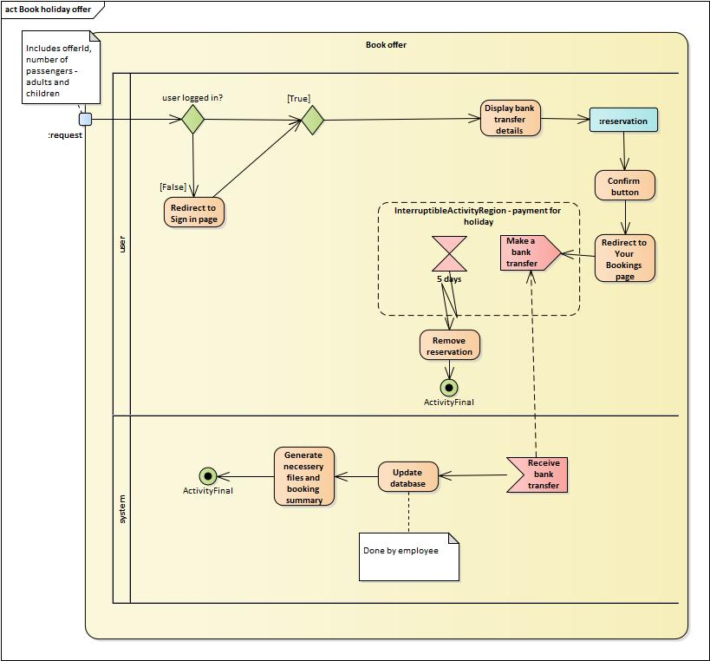

Diagram czynności – rezerwacja oferty.

# Architektura wykorzystana w projekcie

W projekcie wykorzystaliśmy wzorzec architektoniczny MVC rozszerzony o serwisy.

## Podział aplikacji na warstwy

Pierwszą część stanowią modele, które reprezentują, w formie encji, struktury danych aplikacji, niezależne od interfejsu użytkownika. Drugą cześć aplikacji stanowią kontrolery, które odpowiadają za przyjęcie danych od użytkownika i reakcję na jego działanie. Kontrolery aktualizują modele i widoki. Pomiędzy tymi dwiema warstwami występują serwisy, usprawniające pracę kontrolerów. Za wyświetlanie elementów modeli i wyników działania aplikacji odpowiada trzecia warstwa, czyli widoki.

## Komunikacja między warstwami

Komunikacja między widokami, a kontrolerami odbywa się poprzez requesty, powstałe na podstawie formularzy i responsy, które pozwalają na wywołanie widoku z kontrolera i przekazanie mu odpowiednich danych. Modele komunikują się z bazą danych poprzez Doctrine - grupę bibliotek PHP, odpowiedzialnych za obsługę bazy.

## Rozwój aplikacji